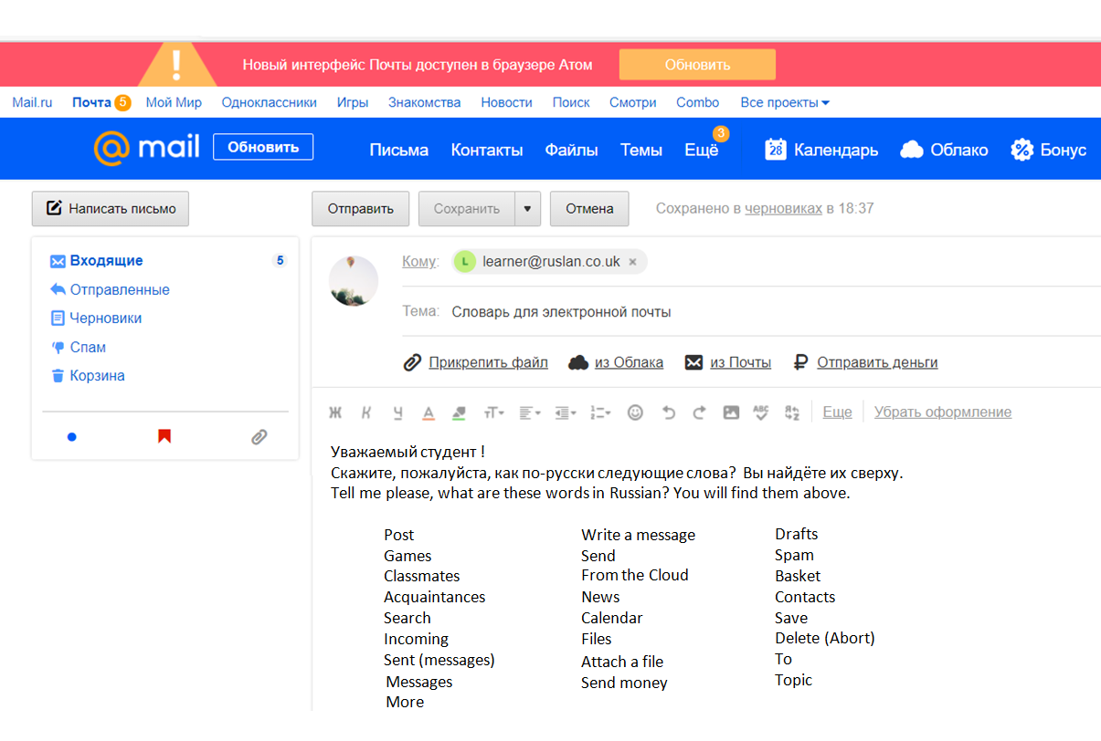

Ruslan Russian 2, Lesson 2 - Почта

